Министерство науки и высшего образования Российской Федерации

Федеральное государственное автономное образовательное учреждение высшего образования

«НАЦИОНАЛЬНЫЙ ИССЛЕДОВАТЕЛЬСКИЙ УНИВЕРСИТЕТ ИТМО»

Факультет инфокоммуникационных технологий

**ОТЧЕТ**

**О ЛАБОРАТОРНОЙ РАБОТЕ № 2**

По теме: **АНАЛИЗ ДАННЫХ. ПОСТРОЕНИЕ ИНФОЛОГИЧЕСКОЙ МОДЕЛИ ДАННЫХ БД**

По дисциплине: **Проектирование и реализация баз данных**

Специальность:

09.03.03 Мобильные и сетевые технологии

|  |  |
| --- | --- |
| Проверил:  Говорова М.М. __________  Дата: «__» ____ 2021 г.  Оценка ______________ | Выполнил(и):  студентка группы K3240  Матрохина А.С. |

Санкт-Петербург 2021 г.

1. **Цель работы**

Овладеть практическими навыками проведения анализа данных системы и построения инфологической модели данных БД методом «сущность-связь»

1. **Практическое задание**
2. Проанализировать предметную область согласно варианту задания.
3. Выполнить инфологическое моделирование базы данных по заданной предметной области с использованием метода ER-диаграмм («сущность-связь») в комбинированной нотации Питера Чена - Кириллова.
4. Реализовать разработанную ИЛМ в нотации IDEF1X.
5. **Индивидуальное задание (19 вариант)**

**Вариант 19. БД «Банк»**

Описание предметной области: Клиенты банка имеют вклады и кредиты различных видов. Сотрудники банка заключают договоры с клиентами. Ежемесячно начисляется процент по вкладу, и полученная сумма добавляется к сумме вклада заказчика. Вкладчик имеет право снимать проценты по вкладу или всю сумму вклада с процентами по истечении срока вклада. При снятии денег до истечения срока вклада процент за текущий месяц не начисляется. Кредит выдается на определенный срок. Формируется схема выплаты. Хранится информация по ежемесячным выплатам.

БД должна содержать следующий минимальный набор сведений: ФИО сотрудника. Возраст сотрудника. Адрес сотрудника. № телефона сотрудник. Паспортные данные сотрудника. Должность сотрудника. Оклад сотрудника (зависит от категории). Наименование вклада. Минимальный срок вклада. Минимальная сумма вклада. Процент по вкладу. Срок вклада. Процентная ставка. Код валюты. Наименование валюты. ФИО вкладчика. Адрес вкладчика. Телефон вкладчика. E-mail вкладчика. Паспортные данные. Номер договора. Дата вклада. Дата возврата. Сумма вклада. Сумма возврата. Данные по кредиту.

1. **Выполнение**
2. Название создаваемой БД.

БД «Банк»

1. Состав реквизитов сущностей.

Сотрудник(№ сотрудника, Фамилия, Имя, Отчество, номер телефона, дата рождения, паспорт, номер паспорта, адрес прописки, возраст, код должности FK)

Должность (код должности, название, категория, оклад)

Вкладчик (№ вкладчика, Фамилия, Имя, Отчество, номер телефона, электронная почта, дата рождения, паспорт, номер паспорта)

Договор по вкладу (номер договора, дата вклада, дата возврата, сумма вклада, комментарий, номер вкладчика FK, номер вклада FK)

Договор по кредиту (номер договора, дата взятия, дата погашения, сумма кредита, сумма возврата, комментарий, номер вкладчика FK, номер вклада FK)

Выплата (номер выплаты, сумма, дата, номер договора FK)

Вклад (номер вклада, название, максимальный срок, минимальный срок, срок, минимальная сумма, процентная ставка, код валюты FK)

Кредит (номер кредита, название, максимальный срок, минимальный срок, срок, минимальная сумма, максимальная сумма, процентная ставка, код валюты FK)

Валюта (код валюты, название)

1. Схема инфологической модели данных БД в нотации Питера Чена.

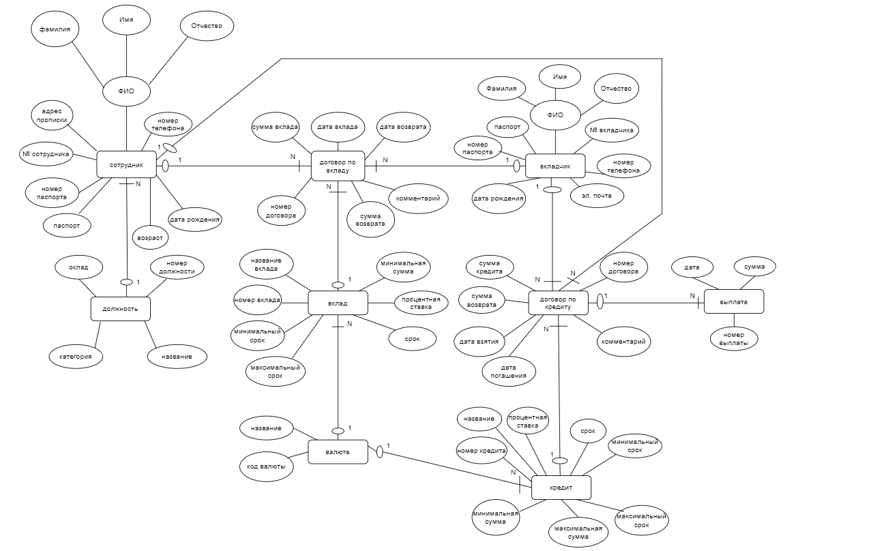

рис.1 - схема в нотации Питера Чена

1. Схема инфологической модели данных БД в нотации IDEF1X

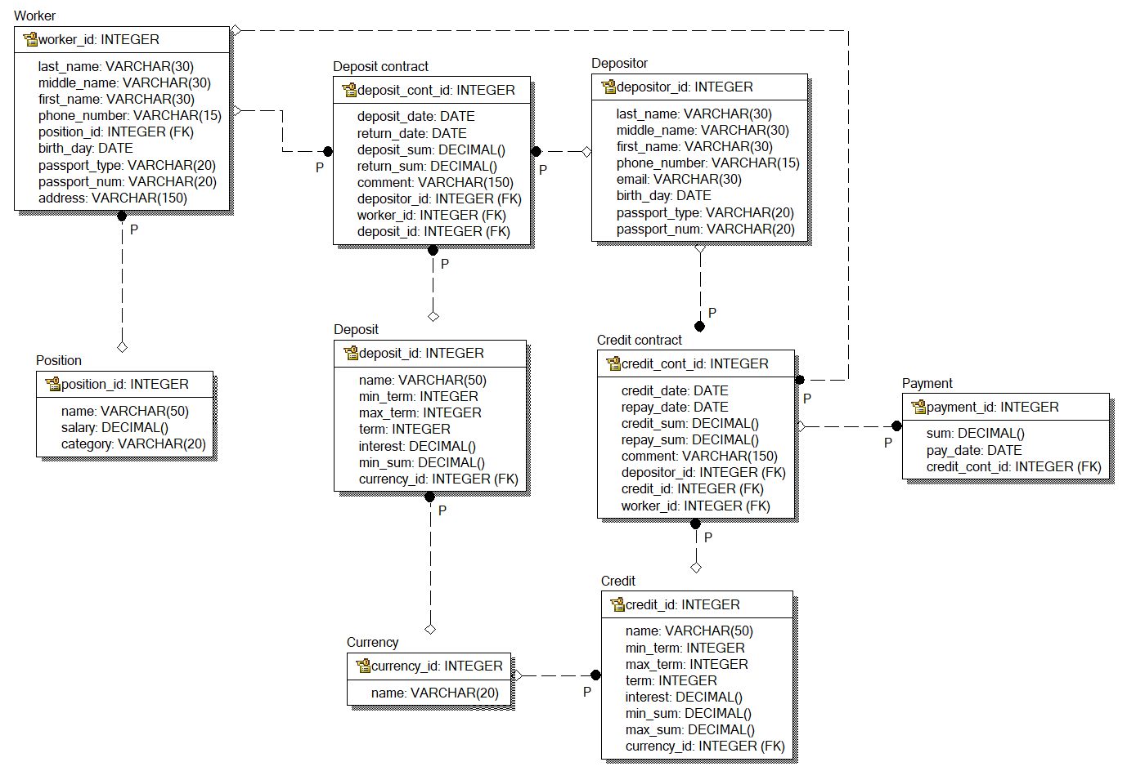

рис.2 - схема в нотации IDEF1X

1. Описание атрибутов сущностей и ограничений на данные.

(таб. 1 - описание атрибутов)

|  |  |  |  |  |  |  |  |
| --- | --- | --- | --- | --- | --- | --- | --- |
| **Наименование атрибута** | **Тип** | **Первичный ключ** | | | **Внешний ключ** | **Обяза-тель-ность** | **Ограничения целостности** |
| **Собствен-ный атрибут** | | **Внешний ключ** |
| **Worker** | | | | | | | |
| worker_id | INTEGER | + | |  |  | + | Уникальный, автогенерируемый |
| last_name | VARCHAR(30) |  | |  |  | + | Англ./рус. буквы |
| middle_name | VARCHAR(30) |  | |  |  | + | Англ./рус. буквы |
| first_name | VARCHAR(30) |  | |  |  | + | Англ./рус. буквы |
| phone_number | VARCHAR(15) |  | |  |  |  | Цифры, скобочки и тире |
| passport_type | VARCHAR(20) |  | |  |  | + | Выбирается из списка: “RU”, “EU”, “USA”, “Other” |
| passport_num | VARCHAR(20) |  | |  |  | + |  |
| birth_day | DATE |  | |  |  | + |  |
| address | VARCHAR(150) |  | |  |  | + |  |
| position_id FK | INTEGER |  | |  | + | + | Первичный ключ сущности Position |
| **Position** | | | | | | | |
| position_id | INTEGER | | + |  |  | + | Уникальный, автогенерируемый |
| name | VARCHAR(50) | |  |  |  | + |  |
| salary | DECIMAL() | |  |  |  | + | > 0 |
| category | VARCHAR(20) | |  |  |  | + | Выбирается из списка: first, second, third, fourth |
| **Depositor** | | | | | | | |
| depositor_id | INTEGER | | + |  |  | + | Уникальный, автогенерируемый |
| last_name | VARCHAR(30) | |  |  |  | + | Англ./рус. буквы |
| middle_name | VARCHAR(30) | |  |  |  | + | Англ./рус. буквы |
| first_name | VARCHAR(30) | |  |  |  | + | Англ./рус. буквы |
| phone_number | VARCHAR(15) | |  |  |  |  | Цифры, скобочки и тире |
| email | VARCHAR(30) | |  |  |  | + | Содержит @, символы по обе ее стороны |
| passport_type | VARCHAR(20) |  | |  |  | + | Выбирается из списка: “RU”, “EU”, “USA”, “Other” |
| position_num | VARCHAR(20) |  | |  |  | + |  |
| birth_day | DATE |  | |  |  | + |  |
| **Deposit contract** | | | | | | | |
| deposit_cont_id | INTEGER | | + |  |  | + | Уникальный, автогенерируемый |
| deposit_date | DATE | |  |  |  | + | Не позже return_date |
| return_date | DATE | |  |  |  | + | Не раньше deposit_date |
| deposit_sum | DECIMAL() | |  |  |  | + | > 0 |
| return_sum | DECIMAL() | |  |  |  | + | > 0 |
| comment | VARCHAR(150) | |  |  |  |  |  |
| worker_id FK | INTEGER | |  |  | + | + | Первичный ключ сущности Worker |
| depositor_id FK | INTEGER | |  |  | + | + | Первичный ключ сущности Depositor |
| deposit_id FK | INTEGER | |  |  | + | + | Первичный ключ сущности Deposit |
| **Credit contract** | | | | | | | |
| credit_cont_id | INTEGER | | + |  |  | + | Уникальный, автогенерируемый |
| credit_date | DATE | |  |  |  | + | Не позже repay_date |
| repay_date | DATE | |  |  |  | + | Не раньше credit_date |
| credit_sum | DECIMAL() | |  |  |  | + | > 0 |
| repay_sum | DECIMAL() | |  |  |  | + | > 0 |
| comment | VARCHAR(150) | |  |  |  |  |  |
| worker_id FK | INTEGER | |  |  | + | + | Первичный ключ сущности Worker |
| depositor_id FK | INTEGER | |  |  | + | + | Первичный ключ сущности Depositor |
| credit_id FK | INTEGER | |  |  | + | + | Первичный ключ сущности Credit |
| **Deposit** | | | | | | | |
| deposit_id | INTEGER | | + |  |  | + |  |
| name | VARCHAR(50) | |  |  |  | + |  |
| min_term | INTEGER | |  |  |  |  | > 0 |
| max_term | INTEGER | |  |  |  |  | > 0 |
| term | INTEGER | |  |  |  | + | > 0 |
| interest | DECIMAL() | |  |  |  | + | Процент, хранимый в десятичной форме, > 0 |
| min_sum | DECIMAL() | |  |  |  |  | > 0 |
| currency_id FK | INTEGER | |  |  | + | + | Первичный ключ сущности Currency |
| **Credit** | | | | | | | |
| credit_id | INTEGER | | + |  |  | + |  |
| name | VARCHAR(50) | |  |  |  | + |  |
| min_term | INTEGER | |  |  |  |  | > 0 |
| max_term | INTEGER | |  |  |  |  | > 0 |
| term | INTEGER | |  |  |  | + | > 0 |
| interest | DECIMAL() | |  |  |  | + | Процент, хранимый в десятичной форме, > 0 |
| min_sum | DECIMAL() | |  |  |  |  | > 0 |
| max_sum | DECIMAL() | |  |  |  |  | > 0 |
| currency_id FK | INTEGER | |  |  | + | + | Первичный ключ сущности Currency |
| **Payment** | | | | | | | |
| payment_id | INTEGER | | + |  |  | + | Уникальный, автогенерируемый |
| sum | DECIMAL() | |  |  |  | + | > 0 |
| pay_date | DATE | |  |  |  | + |  |
| credit_cont_id FK | INTEGER | |  |  | + | + | Первичный ключ сущности Credit contract |
| **Currency** | | | | | | | |
| currency_id | INTEGER | | + |  |  | + | Уникальный, автогенерируемый |
| name | VARCHAR(20) | |  |  |  | + |  |

1. Алгоритмические связи для вычисляемых данных.

* Для получения возраста сотрудника, нужно из текущего года вычесть год из даты рождения в его паспорте.

1. **Выводы**

В результате выполнения лабораторной работы был проработан алгоритм моделирования базы данных для определенной предметной области. Была построена инфологическая модель базы данных в нотации Питера Чена – Кириллова, отражающая эту работу, а также сделана реализация данной модели в нотации IDEF1X.